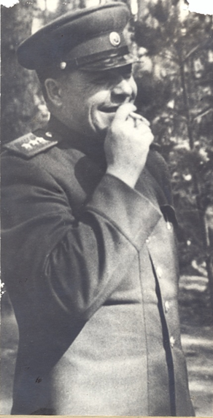

**Камера Іван Паўлавіч**, генерал-палкоўнік, нарадзіўся 27-га снежня 1897-га года ў вёсцы Малыя Жухавічы Мінскай губерні, у сялянскай сям’і. З 1914-га па 1918-ты год працаваў на прадпрыемствах Петраграда рабочым токарам. З 1917-га да 1918-га года служыў у радах Чырвонай Гвардыі, у Чырвоную Армію ўступіў у ліпені 1918-га года. Іван Паўлавіч ваяваў на франтах грамадзянскай вайны як камісар і камандзір, удзельнічаў у баях супраць арміі Калчака, белапалякаў, супраць кранштадскіх мяцежнікаў, белагвардзейскіх, белакітайскіх войск – да 1929-га года.

У 1940-м Камера Іван Паўлавіч быў прызначаны начальнікам артылерыі Паўночна-Кітайскай ваеннай акругі. Там яму было прысвоена званне генерал-маёра. У 1943-м годзе Камера Іван Паўлавіч атрымаў воінскае званне генерал-палкоўнік.

У перыяд Вялікай Айчыннай вайны Іван Паўлавіч займаў пасаду намесніка камандуючага войскамі, начальніка артылерыі Заходняга фронту. У 1942-м годзе ён выступаў на Другім Усявоінскім мітынгу ў Маскве.

За заслугі перад Савецкай дзяржавай Камера Іван Паўлавіч узнагароджаны двума ордэнамі Леніна, чатырма ордэнамі Чырвонага Сцяга, ордэнам Суворава І і ІІ ступеняў, ордэнам Айчыннай вайны ІІІ ступені і шматлікімі медалямі.

Пасля смерці 21-га студзеня 1952-га года Камера Іван Паўлавіч захаронены на могілках у Лефортава.